Провести моделирование угроз по STRIDE для описанной системы. Нужно построить список угроз (STRIDE) для элементов и потоков данных, затем предложить меры снижения риска.

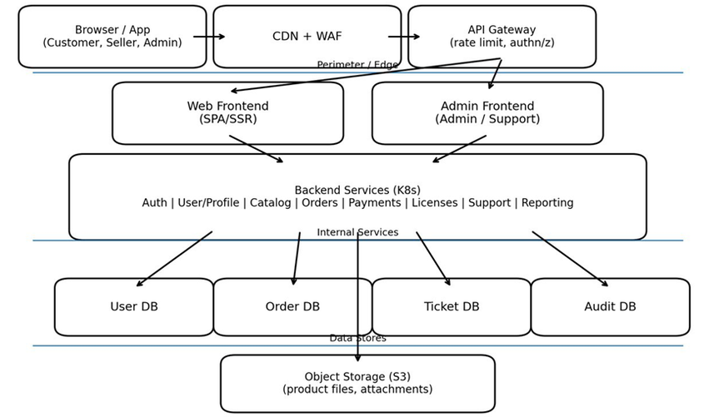

2. DFD
1) Внешние сущности: Customer, Seller, Support, Admin, OAuth/OIDC IdP, Payment Provider, Email, SMS/Push.
Актив: УЗ, ПД
STRIDE: Spoofing, Tampering

2) Процессы: CDN/WAF, API Gateway, Auth Service, User/Profile, Catalog, Orders, Payments, Licenses, Support, Reporting, Admin UI.
Актив: все перечисленные активы
STRIDE: Tampering, Denial of Service

3) Хранилища: User DB, Order DB, Ticket DB, Audit DB, Object Storage.
Актив: учетные данные, персональные данные
STRIDE: Tampering, Information Disclosure, Denial of Service

4) Потоки данных: логин/регистрация, выдача токенов, запросы к каталогу, создание заказа, редиректы OAuth, вебхуки платежей, загрузка/скачивание файлов, тикеты и вложения, действия в админке, логирование и аудит.

Поток A: Регистрация и вход по паролю
— Клиент отправляет email/пароль → Auth Service. Auth Service создаёт сессию и/или выдаёт access token. Событие входа пишется в Audit DB. Для Admin/Seller включено MFA через SMS/Push.
Актив: учетные данные, данные сессии/токены, логи
STRIDE: Spoofing, Tampering
Меры: 1. MFA для всех, rate limiting, хеширование паролей.
2. Срок жизни access token.

Поток B: Вход через OAuth/OIDC
— Клиент получает redirect на IdP, возвращается на callback. Backend обменивает code на токены, создаёт локальную сессию/токен. Профиль связывается с внешним идентификатором IdP.
Актив: учетные данные, токены, идентификатор пользователя
STRIDE: Spoofing, Tampering
Меры: проверка state, nonce, redirect_uri, code.

Поток C: Оформление заказа и платеж
— Клиент создаёт заказ → Orders Service. Payments Service создаёт платёж у провайдера. Провайдер отправляет webhook о статусе → Payments Service. Orders Service обновляет статус заказа. События оплаты пишутся в Audit DB.
Актив: платёжные данные, цифровые товары, логи
STRIDE: Spoofing, Tampering
Меры: серверная проверка цены и запрет доверия данным клиента.

Поток D: Выдача цифровой лицензии и загрузка файла
— После подтверждения оплаты Licenses Service генерирует лицензию и выдаёт ссылку на загрузку. Файл хранится в Object Storage. Ссылка может быть одноразовой и иметь срок действия.
Актив: цифровая лицензия, цифровой товар, ссылка для скачивания.
STRIDE: Tampering, Information Disclosure
Меры: авторизация при скачивании и проверка владельца.

Поток E: Тикеты поддержки и вложения
— Пользователь создаёт тикет и прикрепляет файл. Вложения сохраняются в Object Storage. Support читает тикеты и выполняет операции в рамках своих прав.
Актив: тикеты, документы, ПД
STRIDE: Spoofing, Tampering, Repudiation, Elevation of Privilege
Меры: запрет изменения роли через клиентские параметры, аудит создания и решения тикетов (кто создал, время, кто решил, решение).

Поток F: Админ-панель
— Admin выполняет операции RBAC (назначение ролей), блокировки пользователей, настройки комиссий, просмотр аудита. Все операции фиксируются в Audit DB.
Актив: УЗ, роли и доступы, настройки системы, финансовые настройки, журналы аудита.
STRIDE: Tampering, Information Disclosure, Denial of Service, Elevation of Privilege
Меры: шифрование, контроль доступа к журналам, серверная проверка прав, аудит изменения ролей.

